BTS CIEL — Cybersécurité, Informatique, Electronique et Réseaux
Session 2025/2026

Marais'R'Sense
Infrastructure Réseau & Sécurité

Dossier technique du projet — Partie individuelle

Pierre TARGET
Étudiant 3 — Réseau & Infrastructure IoT

Projet commandité par M. Yohann Avril — Benoit Marais Menuiserie, Valanjou (49)
Matéo ROUSSEAU, Côme PETIT, Pierre TARGET — Année scolaire 2025/2026

Sommaire
Sommaire 2
1 — Situation dans le projet 3
2 — Diagrammes du projet 6
3 — Présentation du matériel utilisé 7
4 — Câblage, configuration et tests des Shelly 9
5 — Architecture réseau 11
6 — Sécurisation par ACL inter-VLAN 14
7 — Scripts de tests d'infrastructure 16
8 — Tests et validation 18

1 — Situation dans le projet

1.1 Introduction du projet
M. Yohann Avril, gérant de la société Benoit Marais Menuiserie à Valanjou (49), souhaite mettre en oeuvre une solution de surveillance de la qualité de l'air dans son atelier de menuiserie. Les différentes sondes relèvent la concentration de particules fines (poussières de bois), le taux de TVOC et de CO2, afin d'alerter en cas de dépassement des seuils légaux.
Le système assure également un suivi via un site web (Marais'R'Site) accessible par le gérant depuis son poste de travail, centralisant les données relevées et les alertes actives. De plus, le CO2 peut servir d'indicateur précoce d'incendie, risque important au vu des matières inflammables présentes (colle, solvant, bois).
Ma contribution porte sur la partie réseau et infrastructure : conception, configuration et sécurisation de l'architecture locale reliant les sondes IoT, le poste artisan et l'administrateur réseau, avec accès contrôlé vers Internet. Ma mission a été précisée par un avenant en date du 26 mars 2026.

1.2 Avenant du 26/03/2026 — Nouvelle répartition des tâches
Un avenant signé le 26 mars 2026 a redistribué les fonctions et tâches entre les trois étudiants du projet. Plusieurs tâches initialement partagées ou attribuées à d'autres étudiants me sont désormais confiées en totalité, tandis que des tâches liées à l'affichage sur les cartes Unihiker sont transférées aux étudiants 1 et 2.

Référence | Description | Étudiant initial | Après avenant
FS5 | Visualiser facilement les dépassements de seuils sur la carte Unihiker | Étudiant 3 | Étudiant 1/2
FS7 | Mettre en œuvre une architecture réseau sécurisée et segmentée | Étudiant 1/2/3 | Étudiant 3 ✓
FT3.4 | Programmer les Unihiker pour récupérer et afficher les seuils | Étudiant 3 | Étudiant 1/2
FT5.3 | Définir le message MQTT pour la réception des seuils | Étudiant 3 | Étudiant 1/2
FT6 | Configurer un réseau segmenté avec VLANs | Étudiant 1/3 | Étudiant 3 ✓
#1413 | Mettre en place des points d'accès WiFi | Étudiant 2 | Étudiant 3 ✓
FT8 | Installer un commutateur de niveau 2 pour gérer les VLANs | Étudiant 1 | Étudiant 3 ✓
FT10 | Intégrer un module de visualisation des dépassements sur la carte Unihiker | Étudiant 3 | Étudiant 1/2

Les tâches marquées ✓ dans la colonne 'Après avenant' me sont désormais attribuées en totalité. En plus de ces tâches, l'avenant me confie spécifiquement la réalisation des scripts de tests d'infrastructure (Testinfra / Netmiko / arp-scan).

1.3 Tâches professionnelles après avenant

Tâche | Référence | Description | Validation
FT1 | #1430 / #1438 / FT6 / FT8 | Réalisation maquette réseaux (Packet Tracer + physique), configuration VLANs, DHCP et routage inter-VLAN sur le switch Cisco Catalyst 3560-24PS | Effectué
FT2 | #1490 | Configuration des ACL et restrictions inter-VLAN sur le switch — isolation ARTISAN/SONDES, filtrage HTTP, MQTT, DNS, DHCP | Effectué
FT3 | #1594 / #1595 | Configuration du routeur Cisco 1941 : NAT overload, routes statiques — accès Internet pour l'ensemble des VLANs | Effectué
FT4 | FT7 | Configuration du point d'accès Wi-Fi Cisco AP541N : SSID dédié VLAN SONDES, connexion des cartes Unihiker et du module Shelly Plus 1 | Effectué
FT5 | #1401 / #1423 | Prise en main, configuration MQTT et tests du module Shelly Plus 1 — contrôle du relais gyrophare via MQTT (#1401 / #1423) | Effectué
FT6 | #1496 / #1510 | Développement des scripts de tests infrastructure (Netmiko) et MQTT — vérification VLANs, ACL, DHCP, disponibilité équipements via arp-scan (#1496 / #1510) | Effectué
FT7 | FS7 | Câblage et configuration du 2ème Shelly Plus 1 + gyrophare — intégration sur le broker MQTT (#1594 / #1595) | Effectué

1.4 Chronologie du projet
Phase 1 — Analyse et conception (janvier 2026)
- Semaine 3 : Réalisation du diagramme d’exigences personnel (#1376)
- Semaine 4–5 : Début de rédaction du dossier technique individuel (#1392)
Phase 2 — Prise en main des équipements (février 2026)
- Semaines 1–3 : Découverte et prise en main du module Shelly Plus 1 (#1401)
- Semaines 3–4 : Configuration du point d’accès Wi-Fi Cisco AP541N (#1413)
- Semaine 4 – mars S1 : Configuration MQTT sur le module Shelly Plus 1 et tests de fonctionnement du relais (#1423)
Phase 3 — Réalisation de la maquette réseau (mars 2026)
- Semaines 2–4 : Réalisation de la maquette réseau sur Cisco Packet Tracer — simulation VLANs, ACL, routage (#1430)
- Semaines 3–4 : Réalisation du schéma de câblage du module Shelly et du gyrophare (#1439)
- Semaine 4 – avril S1 : Déploiement de la maquette réseau en physique sur le matériel réel (#1438)
Phase 4 — Sécurisation et documentation (avril 2026)
- Semaines 1–2 : Configuration des ACL et restrictions inter-VLAN sur le switch Cisco (#1490)
- Semaine 2 : Réflexion et ajout de règles de sécurité supplémentaires (#1458)
- Semaines 2–3 : Rédaction de la documentation technique sur les ACL (#1491)
- Semaines 3–4 : Développement des scripts de tests infrastructure avec Netmiko (#1496)
- Semaines 3–4 : Ajout de la règle NTP dans l’ACL du switch (#1500)
Phase 5 — Tests MQTT et installation finale (mai 2026)
- Semaines 1–2 : Développement des scripts de tests MQTT (#1510)
- Semaine 2 : Câblage du 2ème Shelly Plus 1 et du gyrophare (#1594)
- Semaines 2–3 : Configuration des Shelly Plus 1 sur le broker MQTT (#1595)
Le diagramme de Gantt ci-dessous retrace l’ensemble de ces tâches et leur avancement :
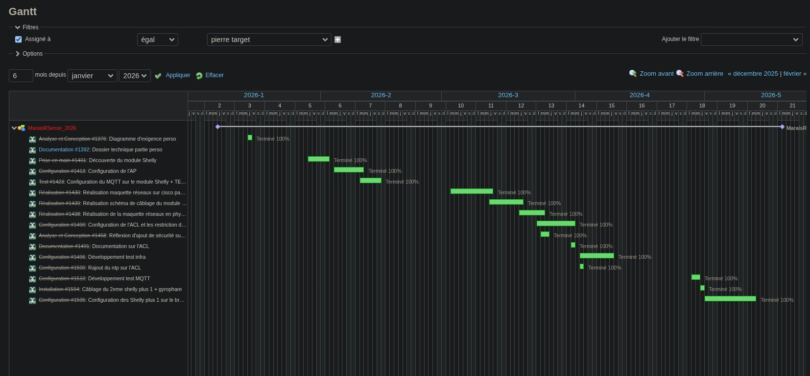
Figure 7 — Diagramme de Gantt — Marais'R'Sense 2026 (Pierre TARGET)

1.5 Technologies utilisées
- Cisco IOS 12.2 — configuration CLI du switch Catalyst 3560-24PS
- Cisco IOS — configuration du routeur 1941 (NAT, routage statique)
- Python 3 / Netmiko — automatisation SSH et tests de diagnostic
- Testinfra — framework de tests d'infrastructure réseau
- arp-scan — vérification de la disponibilité des équipements dans la BDD
- PuTTY — client SSH compatible avec l'IOS 12.2
- TFTPD64 — sauvegarde/restauration des configurations via TFTP
- Cisco Packet Tracer — simulation et validation avant déploiement
- Nmap — validation des ACL par scan de ports
Shelly Plus 1 — module relais Wi-Fi IoT (interface web + MQTT)
MQTT / Mosquitto — protocole de messagerie IoT, broker utilisé pour les commandes gyrophare
mosquitto_pub / mosquitto_sub — outils CLI de test MQTT

2 — Diagrammes du projet

2.1 Contexte du projet
Ce schéma présente le contexte global du projet : les types de polluants surveillés (peinture, solvants, poussières de bois), les normes applicables (VLEP, NF EN 16985, NF X43-001, INRS R15, Norme ATEX NF EN 60079), les acteurs (gérant, employé avec EPI) et les systèmes impliqués (Marais'R'Sense et Marais'R'Site reliés via Internet). Le gyrophare d'alerte est également représenté en tant qu'élément de sortie du système.
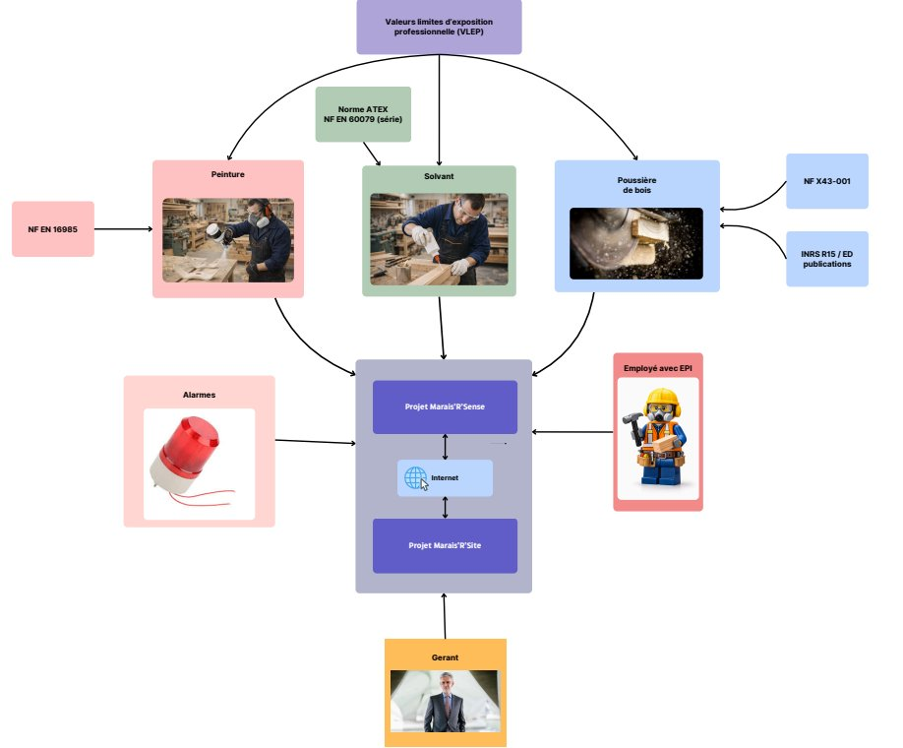

Réf. | Nom CU | Description | Étudiant
CU_1 | Mesurer solvant | Détection et mesures de solvant (CO2, TVOC) dans les ateliers | Étudiant 2
CU_2 | Mesurer particules fines | Utilisation du capteur de particules relié à la carte Unihiker | Étudiant 1
CU_3 | Transmettre les mesures | Transmettre les données de manière sécurisée | Étudiant 1/2/3
CU_4 | Alerter visuellement | Alerter via l'écran Unihiker ou le gyrophare en cas de dépassement de seuil | Étudiant 1/2
CU_5 | Recevoir les seuils | Réception des seuils par les sondes via le serveur | Étudiant 1/2/3
CU_6 | Recevoir les mesures | Réception des mesures sur le serveur Marais'R'Site | Étudiant 1/2/3

2.3 Diagramme de déploiement

Ce diagramme de déploiement UML représente l'architecture physique du système de surveillance. Il montre comment les équipements sont organisés et interconnectés.
Dans le VLAN Sondes, deux sondes sont déployées sur des cartes Unihiker, chacune embarquant quatre modules logiciels (transmission, mesure, affichage, alerte). La sonde particules bois est reliée à son capteur via UART ; la sonde solvants collage via I2C. Les deux sondes communiquent en Wi-Fi via MQTT avec le point d'accès sans fil.
Le module d'alerte visuelle (relais Wi-Fi Shelly + gyrophare électrique) est également connecté au point d'accès via MQTT. Le commutateur relie le point d'accès au routeur, qui assure la connexion Internet vers le VPS Marais'R'Site. Le PC Gérant est placé dans le VLAN Administration.
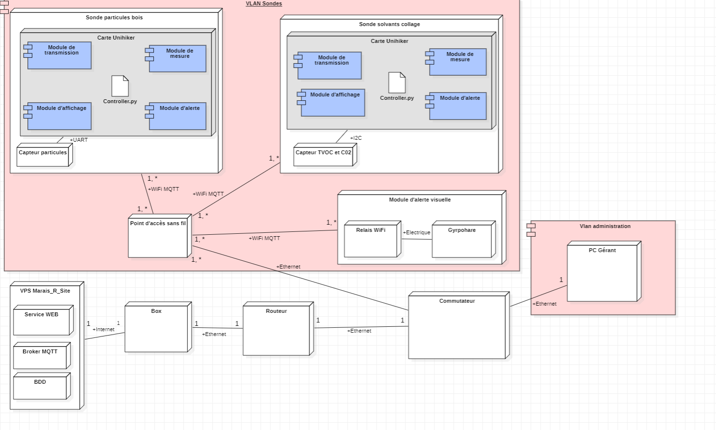

3 — Présentation du matériel utilisé
Cette section présente les équipements matériels que j’ai directement utilisés, câblés et configurés dans le cadre du projet Marais’R’Sense. Il s’agit principalement du module de relais Wi-Fi Shelly Plus 1, du gyrophare d’alerte et des équipements réseau associés.

3.1 Module Shelly Plus 1
Le Shelly Plus 1 est un module relais Wi-Fi compact conçu pour la domotique. Dans ce projet, il joue le rôle d’actionneur : il reçoit une commande via MQTT et active ou désactive le gyrophare en conséquence.
Caractéristiques techniques :
• Alimentation : 110–240 V AC
• Relais intégré : 1 canal, capacité 16 A / 240 V
• Connectivité : Wi-Fi 2,4 GHz (IEEE 802.11 b/g/n)
• Protocoles supportés : HTTP REST, MQTT (natif), CoAP
• Interface web locale : accessible en HTTP sur le port 80 (adresse IP fixe : 192.168.88.4)
• Scripts embarqués : moteur de scripts JavaScript intégré (firmware natif Shelly GEN2)
Deux modules Shelly Plus 1 ont été utilisés dans ce projet. Le premier a servi à la phase de prise en main et de tests (#1401, #1423). Le deuxième a été câblé en production avec le gyrophare lors de la mise en service finale (#1594, #1595).

3.2 Gyrophare d’alerte
Le gyrophare est l’élément de sortie visible du système d’alerte. Il est alimenté en 230 V AC et commandé par le relais du Shelly Plus 1. Lorsqu’un seuil de qualité de l’air est dépassé et que le serveur Marais’R’Site envoie l’ordre d’alerte via MQTT, le Shelly ferme son relais, ce qui alimente le gyrophare et déclenche l’alarme visuelle dans l’atelier.
Caractéristiques :
• Alimentation : 230 V AC
• Commande : contact sec (relais du Shelly Plus 1)
• Rôle : alerte visuelle en cas de dépassement de seuil (poussières de bois, TVOC, CO2)

3.3 Alimentation et autres équipements
Le Shelly Plus 1 est directement câblé sur le secteur 230 V AC, ce qui lui permet à la fois de s’alimenter et de commuter la charge (gyrophare). Le module est installé dans une boîte électrique standard. Le point d’accès Wi-Fi Cisco AP541N, présent dans le VLAN SONDES, assure la connectivité réseau sans fil du Shelly.

4 — Câblage, configuration et tests des Shelly
Cette section décrit le travail matériel et logiciel réalisé sur les modules Shelly Plus 1, depuis le premier branchement jusqu’à la mise en service du système d’alerte complet, en passant par la configuration MQTT et le script de contrôle.

4.1 Câblage et branchements électriques
Le câblage du Shelly Plus 1 suit une logique de commutation secteur standard. Le module est interposé entre l’alimentation 230 V et le gyrophare (#1439). Référence : schéma de câblage réalisé dans la tâche #1439.
Connexions réalisées :
• Borne L (phase entrée) → phase secteur 230 V
• Borne N (neutre) → neutre secteur (alimentation interne du module)
• Borne O (sortie relais) → phase gyrophare
• Retour neutre gyrophare → neutre secteur
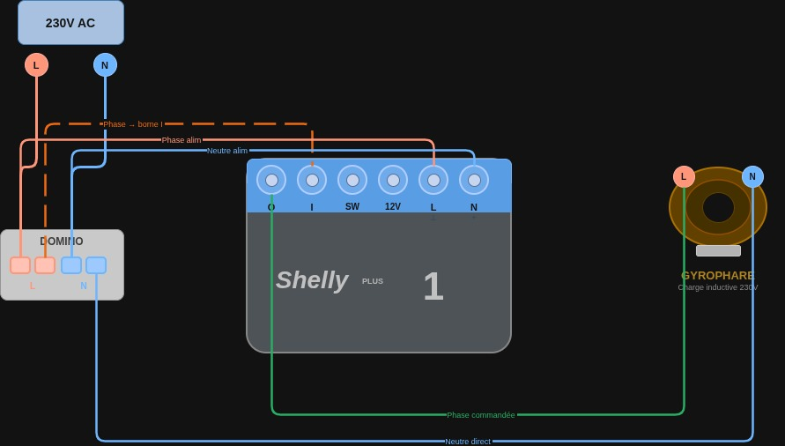
Lorsque le relais est ouvert (état repos), le gyrophare est hors tension. Lorsqu’il se ferme (commande MQTT), le circuit est fermé et le gyrophare s’allume. Cette logique de contact NO (Normally Open) est le comportement par défaut du Shelly Plus 1 à la mise sous tension.

4.2 Prise en main et première configuration (février 2026)
La prise en main du premier Shelly Plus 1 a eu lieu lors des semaines 1 à 3 de février 2026 (tâche #1401). Le module a d’abord été connecté à son réseau Wi-Fi de configuration propre (mode AP), puis intégré dans le réseau SONDES via l’interface web locale.
Étapes réalisées lors de la prise en main :
• Premier démarrage en mode AP : connexion au SSID “ShellyPlus1-XXXXXX” diffusé par le module
• Accès à l’interface web (192.168.33.1) pour saisir les identifiants Wi-Fi du réseau SONDES
• Après redémarrage : le module rejoint le réseau SONDES et obtient une IP par DHCP
• Attribution d’une IP fixe : 192.168.88.4 (configurée dans l’interface web du Shelly)
• Test de commande manuelle du relais via l’interface web : activation/désactivation OK

4.3 Configuration MQTT du Shelly Plus 1
La configuration MQTT a été réalisée lors de la semaine 4 de février et début mars 2026 (tâche #1423). Elle permet au serveur Marais’R’Site d’envoyer des commandes d’alerte au Shelly, qui les exécute en activant ou désactivant son relais.
Paramètres MQTT configurés dans l’interface web Shelly :
• Adresse du broker : IP du VPS Marais’R’Site (broker Mosquitto)
• Port : 1883 (non chiffré — utilisé ainsi tout au long du projet ; le passage au port 8883 avec MQTTS est identifié comme amélioration future)
• Topic commandé : shellies/ShellyPlus1-[ID]/command/switch:0 — payload “on” / “off”
• Topic de status publié : shellies/ShellyPlus1-[ID]/status/switch:0 (état du relais)
Après configuration, j’ai validé le fonctionnement en publiant manuellement sur le topic depuis un client MQTT (mosquitto_pub) depuis le PC ADMIN, et en vérifiant la réponse du relais. Le gyrophare s’allumait et s’éteignait conformément aux commandes envoyées.

4.4 Logique de fonctionnement et déclenchement de l’alarme
La logique de déclenchement de l’alarme est la suivante : les sondes Unihiker mesurent la qualité de l’air et transmettent les données au serveur Marais’R’Site via MQTT. Si un seuil est dépassé, le serveur publie une commande sur le topic du Shelly. Le Shelly, abonné à ce topic, actionne immédiatement son relais, ce qui alimente le gyrophare.
Séquence de déclenchement :
1. Capteur détecte un dépassement de seuil → Unihiker publie sur le broker MQTT
2. Serveur Marais’R’Site traite la donnée et décide de l’alerte
3. Serveur publie “on” sur shellies/ShellyPlus1-[ID]/command/switch:0
4. Shelly reçoit la commande et ferme son relais → gyrophare s’allume
5. Retour à la normale : serveur publie “off” → Shelly ouvre le relais → gyrophare s’éteint

4.5 Mise en service du 2ème Shelly + problèmes rencontrés (mai 2026)
En mai 2026, j’ai réalisé le câblage et la mise en service du deuxième Shelly Plus 1 avec le gyrophare de production (tâches #1594, #1595). Les étapes ont été identiques au premier module, avec quelques points de vigilance supplémentaires.
Points de vigilance et problèmes rencontrés :
• Le module devait impérativement être associé au bon SSID (réseau SONDES) avant toute configuration MQTT
• Lors du premier test, le relais ne répondait pas aux commandes MQTT : le broker était injoignable depuis le VLAN SONDES. Cause : règle ACL manquante pour le port 1883 vers l’IP du VPS. Correction : ajout de la règle dans ACL_SONDES et reconstruction de l’ACL.
• Conflit d’adresse IP au premier démarrage : le Shelly avait été configuré avec la même IP statique que le premier module. Correction : réattribution de l’IP 192.168.88.5 pour le deuxième module.
Après correction, les deux Shelly sont opérationnels et répondent correctement aux commandes MQTT envoyées depuis le serveur. La validation a été effectuée en simulant une alerte depuis le PC ADMIN et en vérifiant l’activation physique du gyrophare.

5 — Architecture réseau

5.1 Plan d'adressage VLAN
L'infrastructure repose sur un switch L3 Cisco Catalyst 3560-24PS qui gère trois VLANs distincts, chacun représentant une zone fonctionnelle isolée :

VLAN | Nom | Réseau | Usage
255 | ARTISAN | 192.168.55.0/24 | Postes artisans
372 | ADMIN | 192.168.72.0/24 | Administration réseau — SSH switch
488 | SONDES | 192.168.88.0/24 | Capteurs IoT, Unihiker, Shelly Plus 1
— | Pont NAT | 10.0.0.0/24 | Lien switch fa0/24 ↔ routeur G0/0

5.2 Équipements

Équipement | Modèle | Rôle
Switch L3 | Cisco Catalyst 3560-24PS | Commutation, routage inter-VLAN, DHCP, ACL, SSH — IOS 12.2
Routeur | Cisco 1941 | NAT overload vers Internet, passerelle par défaut
Point d'accès Wi-Fi | Cisco AP541N | Réseau sans fil VLAN SONDES — Unihiker + Shelly
Poste Admin | PC Windows | SSH (PuTTY), Python/Netmiko, TFTP (TFTPD64)

5.3 Configuration du switch

5.3.1 VLANs et interfaces SVI
vlan 255
name ARTISAN
vlan 372
name ADMIN
vlan 488
name SONDES
!
interface vlan 255
ip address 192.168.55.1 255.255.255.0
no shutdown
interface vlan 372
ip address 192.168.72.1 255.255.255.0
no shutdown
interface vlan 488
ip address 192.168.88.1 255.255.255.0
no shutdown
!
ip routing

5.3.2 Ports d'accès
interface fa0/1 ! PC Artisan — VLAN 255
switchport mode access
switchport access vlan 255
interface fa0/2 ! Point d'accès Wi-Fi — VLAN 488
switchport mode access
switchport access vlan 488
interface fa0/3 ! PC Admin — VLAN 372
switchport mode access
switchport access vlan 372
interface fa0/24 ! Lien transit vers routeur
no switchport
ip address 10.0.0.2 255.255.255.0
no shutdown

5.3.3 DHCP
ip dhcp pool VLAN_ARTISAN
network 192.168.55.0 255.255.255.0
default-router 192.168.55.1
dns-server 1.1.1.1 1.0.0.1
!
ip dhcp pool VLAN_ADMIN
network 192.168.72.0 255.255.255.0
default-router 192.168.72.1
dns-server 1.1.1.1 1.0.0.1
!
ip dhcp pool VLAN_SONDES
network 192.168.88.0 255.255.255.0
default-router 192.168.88.1
dns-server 1.1.1.1 1.0.0.1

5.3.4 SSH
ip domain-name maraisrsense.local
crypto key generate rsa modulus 1024
ip ssh version 2
line vty 0 4
transport input ssh
login local
Note : PuTTY est utilisé à la place du client OpenSSH natif Windows car l'IOS 12.2 ne supporte pas les algorithmes de chiffrement modernes requis par défaut par OpenSSH.

5.4 Configuration du routeur
interface GigabitEthernet0/0 ! Vers switch
ip address 10.0.0.1 255.255.255.0
ip nat inside
no shutdown
!
interface GigabitEthernet0/1 ! Vers Internet
ip nat outside
no shutdown
!
ip route 192.168.0.0 255.255.0.0 10.0.0.2
!
access-list 1 permit 192.168.0.0 0.0.255.255
ip nat inside source list 1 interface GigabitEthernet0/1 overload

5.5 Configuration du point d'accès Wi-Fi
Le Cisco AP541N est configuré pour diffuser un SSID dédié associé au VLAN 488 (SONDES). Lors de la mise en service, un problème de VLAN natif a été rencontré : l'AP n'était pas configuré sur le bon VLAN, empêchant l'attribution d'une adresse IP aux équipements Wi-Fi.
Après correction (placement du port AP dans le VLAN 488), la connexion Wi-Fi est devenue fonctionnelle. Les équipements suivants se connectent à cet AP :
- Cartes Unihiker (sondes particules bois et solvants collage)
- Module Shelly Plus 1 (relais Wi-Fi pour le gyrophare)
Le module Shelly a reçu une adresse IP fixe (192.168.88.4) afin de faciliter son administration depuis le VLAN ADMIN. Son interface web est accessible en HTTP sur le port 80.

6 — Sécurisation par ACL inter-VLAN

6.1 Principe de fonctionnement
Les ACL Cisco sont appliquées en entrée (in) sur les interfaces VLAN du switch L3. Elles fonctionnent en lecture séquentielle : la première règle correspondant au paquet est appliquée, les suivantes sont ignorées. Un deny ip any any implicite est présent en fin de liste.
En configurant les ACL, j’ai identifié trois points importants à respecter :
- L'ordre est critique — une règle permit ip any any avant les deny annule toute sécurité. La seule correction est la suppression et recréation complète de l'ACL.
- Le DHCP requiert une règle spécifique — au démarrage un poste sans IP émet depuis 0.0.0.0, hors sous-réseau. La règle permit udp host 0.0.0.0 any eq 67 est indispensable.
- L'ICMP doit être autorisé explicitement avant le deny final, sans quoi le ping et le diagnostic réseau sont impossibles.

6.2 ACL_ARTISAN (VLAN 255)

N° | Action | Source → Destination | Justification
1 | DENY IP | 192.168.55.0/24 → 192.168.88.0/24 | Isolation ARTISAN ↔ SONDES
2 | PERMIT UDP | 0.0.0.0 → any :67 | DHCP discover (poste sans IP)
3 | PERMIT ICMP | 192.168.55.0/24 → any | Ping / diagnostic réseau
4 | PERMIT TCP | 192.168.55.0/24 → any :80 | Navigation HTTP
5 | PERMIT TCP | 192.168.55.0/24 → any :443 | Navigation HTTPS
6 | PERMIT TCP | 192.168.55.0/24 → any :1883 | Publication MQTT
7 | PERMIT TCP | 192.168.55.0/24 → any :8883 | Publication MQTTS (chiffré)
8 | PERMIT UDP | 192.168.55.0/24 → any :53 | Résolution DNS
9 | DENY IP | any → any | Blocage explicite — tout le reste interdit

interface vlan 255
ip access-group ACL_ARTISAN in

6.3 ACL_SONDES (VLAN 488)

N° | Action | Source → Destination | Justification
1 | DENY IP | 192.168.88.0/24 → 192.168.55.0/24 | Isolation SONDES ↔ ARTISAN
2 | PERMIT UDP | 0.0.0.0 → any :67 | DHCP discover
3 | PERMIT ICMP | 192.168.88.0/24 → any | Ping / diagnostic
4 | PERMIT TCP | 192.168.88.0/24 → any :80 | HTTP
5 | PERMIT TCP | 192.168.88.0/24 → any :443 | HTTPS
6 | PERMIT UDP | 192.168.88.0/24 → any :53 | DNS
7 | PERMIT TCP | 192.168.88.0/24 → any :1883 | MQTT — envoi des mesures
8 | PERMIT TCP | 192.168.88.0/24 → any :8883 | MQTTS — envoi mesures chiffré
9 | DENY IP | any → any | Blocage — tout trafic non autorisé

interface vlan 488
ip access-group ACL_SONDES in

6.4 Synthèse inter-VLAN

Source | Destination | Règle appliquée
ARTISAN | SONDES | BLOQUÉ — deny ip ligne 1 d'ACL_ARTISAN
SONDES | ARTISAN | BLOQUÉ — deny ip ligne 1 d'ACL_SONDES
ARTISAN / SONDES | ADMIN | BLOQUÉ — deny ip any any final
ADMIN | Tous VLANs | ACCÈS COMPLET — aucune ACL sur VLAN 372

Le VLAN ADMIN (372) ne dispose d'aucune ACL volontairement : l'administrateur réseau doit pouvoir accéder à tous les équipements sans restriction pour assurer la maintenance.

6.5 Erreurs rencontrées et corrections

6.5.1 permit ip any any mal positionné
La règle permit ip any any avait été insérée avant les règles de deny spécifiques, laissant passer tout le trafic. Diagnostic via show ip access-lists : aucun hit sur les deny. Solution : suppression de l'ACL (no ip access-list extended ACL_ARTISAN) puis recréation dans le bon ordre.

6.5.2 DHCP bloqué (source 0.0.0.0)
Les machines ne recevaient plus d'adresse IP après correction. Cause : requêtes DHCP Discover émises depuis 0.0.0.0, hors du sous-réseau 192.168.55.0/24. Correction : ajout de permit udp host 0.0.0.0 any eq 67 en deuxième position.

6.5.3 ICMP bloqué après reconstruction
Le ping était cassé après recréation de l'ACL, ICMP n'ayant pas été réajouté. Correction : ajout de permit icmp 192.168.55.0 0.0.0.255 any avant le deny final.

6.5.4 IOS 12.2 — DNS dans ntp server
La commande ntp server pool.ntp.org échouait silencieusement sous IOS 12.2 malgré un ip name-server configuré. L'IOS 12.2 est incapable de résoudre un nom de domaine au niveau de la commande NTP. Solution : adresse IP directe du serveur de l'Observatoire de Paris (145.238.80.80).

7 — Scripts de tests d'infrastructure

7 — Scripts de tests d'infrastructure
— Scripts de tests d'infrastructure
L'avenant m'a explicitement confié la réalisation de scripts de tests d'infrastructure pour vérifier la configuration des équipements réseau, la disponibilité des services et la présence des équipements IoT dans la BDD.

7.1 Script Netmiko — diagnostic réseau
Le script Python utilise Netmiko (device type cisco_ios) pour se connecter en SSH au switch (192.168.72.1) et exécuter des commandes de vérification de configuration :
- show ip interface brief — état des interfaces VLAN
- show vlan brief — appartenance des ports aux VLANs
- show ip dhcp binding — baux DHCP actifs par VLAN
- show ip access-lists — règles ACL et compteurs de hits
- show ntp status — état de la synchronisation NTP

from netmiko import ConnectHandler

switch = {
'device_type': 'cisco_ios',
'host': '192.168.72.1',
'username': 'admin',
'password': 'monpassword',
}

with ConnectHandler(**switch) as net_connect:
output = net_connect.send_command('show ip access-lists')
print(output)

7.2 Script de vérification de configuration
J'ai écrit un script Python utilisant Netmiko pour vérifier automatiquement la conformité de la configuration réseau après chaque modification. Le script se connecte en SSH au switch et contrôle :
- Présence et état des VLANs (255 ARTISAN, 372 ADMIN, 488 SONDES)
- Application correcte des ACL sur les interfaces VLAN (ACL_ARTISAN sur vlan 255, ACL_SONDES sur vlan 488)
- Activation du routage IP (ip routing)
- Présence des pools DHCP et de leurs paramètres
- Connectivité vers Internet depuis les trois VLANs

# Exemples de vérifications réalisées via Netmiko
def test_vlan_artisan_exists(host):
output = host.run('show vlan brief')
assert '255' in output.stdout
assert 'ARTISAN' in output.stdout

def test_acl_artisan_applied(host):
output = host.run('show ip interface vlan 255')
assert 'ACL_ARTISAN' in output.stdout

7.3 arp-scan — disponibilité des équipements
L'outil arp-scan est utilisé pour vérifier la présence des équipements IoT (sondes Unihiker, module Shelly) sur le VLAN SONDES. Cette vérification est croisée avec la liste des équipements enregistrés dans la base de données du projet.
# Scan du VLAN SONDES
sudo arp-scan --interface=eth0 192.168.88.0/24

# Résultat attendu :
# 192.168.88.4 xx:xx:xx:xx:xx:xx Shelly Plus 1
# 192.168.88.10 xx:xx:xx:xx:xx:xx Unihiker sonde 1
# 192.168.88.11 xx:xx:xx:xx:xx:xx Unihiker sonde 2

Le script Python associé compare la liste retournée par arp-scan avec la liste des équipements attendus (stockée en BDD) et lève une alerte si un équipement est absent.

7.4 Vérification du broker MQTT
La disponibilité du broker Mosquitto (port 1883) est vérifiée par un test de connexion TCP depuis le script de supervision :
import socket

def check_mqtt_broker(host, port=1883, timeout=3):
try:
s = socket.create_connection((host, port), timeout)
s.close()
return True
except (socket.timeout, ConnectionRefusedError):
return False

print(check_mqtt_broker('192.168.88.X')) # IP du broker

8 — Tests et validation

8.2 Validation des ACL avec Nmap
La validation des ACL est réalisée avec Nmap. Pour que le test soit significatif, un service doit écouter sur le port testé côté cible (sinon Nmap retourne closed et non filtered).
# Lancer un service de test sur la cible
python3 -m http.server 81

# Scanner depuis ARTISAN vers une cible
nmap -Pn -p 80 <ip_cible> # open — port autorisé par ACL
nmap -Pn -p 81 <ip_cible> # filtered — port bloqué
nmap -Pn -p 22 192.168.88.1 # filtered — SSH switch inaccessible depuis SONDES

L'option -Pn est nécessaire lorsque les ACL bloquent les sondes TCP préliminaires de Nmap avant même le scan de port.

8.3 Sauvegarde de la configuration
Switch# write ! Sauvegarde en NVRAM
Switch# copy running-config tftp ! Sauvegarde via TFTP (TFTPD64)
Switch# copy tftp running-config ! Restauration depuis TFTP

